 | 
 | CÔNG TY TNHH GIAO THÔNG VẬN TẢI VÀ DU LỊCH SÀI GÒN |  | 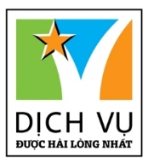
 | Văn phòng Hồ Chí Minh  ĐC: 219 Võ Văn Tần, Phường 5, Quận 3  ĐT: 19002258  Email: hcm@saigontours.asia  Website: www.saigontours.asia | Văn phòng Hà Nội: ĐC: Tầng 6, 12 Khuất Duy Tiến, P. Thanh Xuân Trung, Q.Thanh Xuân  ĐT: 1900 2258  Email: hanoi@saigontours.asia  Website: www.saigontours.asia
KHÁM PHÁ XỨ SỞ CỦA NHỮNG NỤ CƯỜI
THÁI LAN: BANGKOK - PATTAYA
(5 NGÀY- 4 ĐÊM)
KHỞI HÀNH HÀNG NGÀY
TẶNG BUFFET 86 TẦNG BAIYOKE SKY
TẬN HƯỞNG KHÁCH SẠN 4*+Tặng Massager
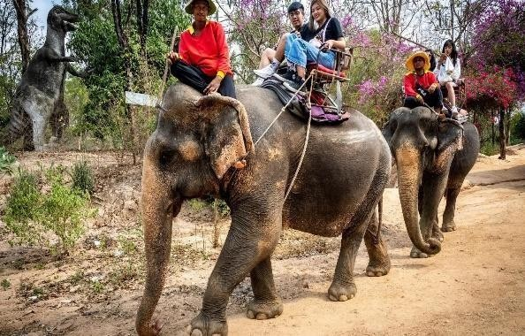
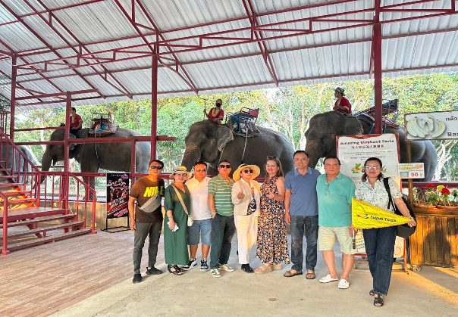
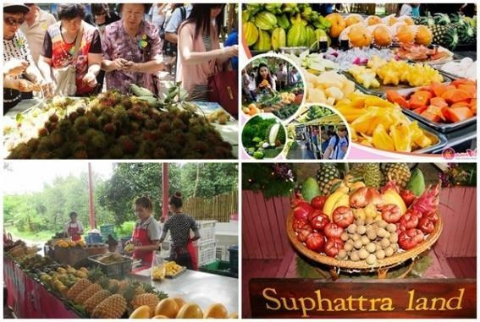

- Điểm nổi bật:
- Thưởng thức show những người đẹp chuyển giới 5*
- Khách sạn chuẩn 4 sao Thái Lan
- Thưởng thức trái cây bốn mùa
- Trân Bảo Phật sơn 999 kg Vàng
- Trải nghiệm 1 suất massage Thái
- Dạo thuyền trên sông Chaophaya huyền thoại.
- Buffet Baiyoke Sky 86 tầng
- Tham quan mua sắm tại trung tâm BangKok,…
- Thưởng thức nhạc nước tại trung tâm ICONSIAM
- Khám phá tổ hợp ANCIENT CITY- điểm đến mới

NGÀY 1: | TP.HCM  BANGKOK (Ăn Tối)
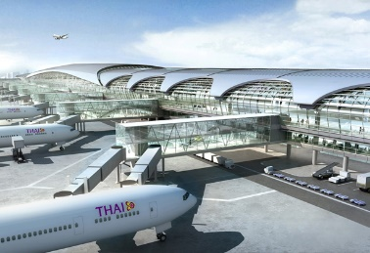
14h30: Quý khách tập trung tại: cổng D2, cột số 12, lầu 02 – Ga đi quốc tế Tân Sơn Nhất. HDV đón và làm thủ tục cho quý khách đáp Chuyến bay VJ805 Lúc 17h30 đi Bangkok.Đoàn đến sân bay quốc tế Suvarnabhumi vào 18h45– quý khách làm thủ tục nhập cảnh, lên xe về khách sạn nhận phòng, nghỉ ngơi.
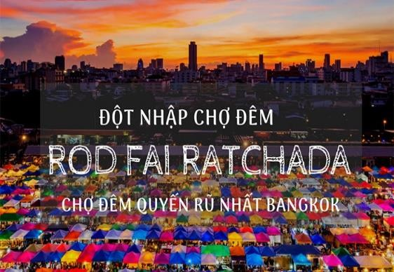
21:00 Tham quan mua sắm tại chợ đêm Chợ Xe Lửa - hay còn gọi là Talad Rot Fai - nguyên gốc là chợ Rot Fai nằm cạnh đường ray xe lửa cũ. Ngôi chợ ngoài trời này bày bán đa dạng các mặt hàng, từ đồ sưu tập, đồ lưu niệm, quần áo thời trang với phong cách vintage, hippy đến đồ dùng điện, linh kiện ô tô, xe máy,... Mái che của những quầy hàng tạo nên màu sắc rực rỡ cho cả khu chợ. Đồ cổ hay đồ giả cổ là mặt hàng bán chạy nhất tại đây. Bạn cũng có thể chọn cho mình những món đậm chất Thái như Pad Thai, trà sữa Thái, thịt xiên, xúc xích nướng. (nếu còn thời gian)
Nghỉ đêm tại khách sạn Bangkok

NGÀY 2: | BANGKOK - PATTAYA –BẢO TÀNG MUANG BORAN- CHỢ NỔI (Ăn 3 Bữa)
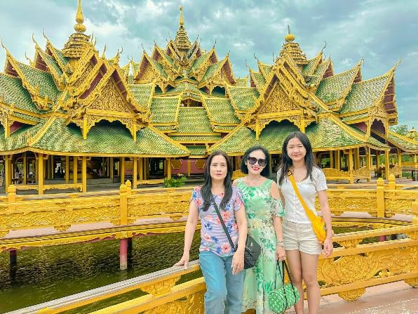
- 7:30 Đoàn dùng buffet sáng tại khách sạn, trả phòng,
- Đoàn lên xe khởi hành đi Pattaya trên đường đi tham quan:
- Công viên Ancient City Thái Lan được xem là điể m đến du lịch cực kỳ thu hút tại châu Á bởi sự tái hiện của nhiều công trình kiến trúc nổi tiếng trong nước.
- Thăm Cung Điện Dusit Prasat Palace, cung điện Sanphet Prasat. Thăm ngôi chùa Vàng long lanh với 9.999 tượng phật điêu khắc trên tường , chiêm ngưỡng nhánh cây Bồ Đề nơi Đức Phật Thích Ca tu thành tránh quả được đưa từ Ân Độ về.
- Tham quan bảo tàng mở Muang Boran, khám phá những công trình kiến trúc tiêu biểu nhất của đất nước Thái Lan chỉ trong 1 chuyến đi.
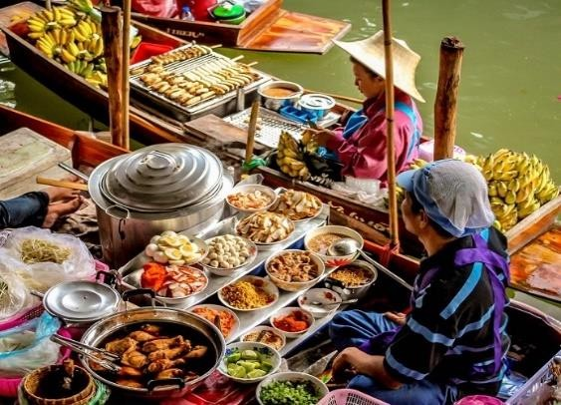
- Sau đó đoàn dùng bữa trưa tại nhà hàng.
- 13:30 Bảo Tàng Quốc Tế Trầm Hương nơi mang lại cho khách thăm quan hiểu sâu hơn thêm các kiến thức quý về giá trị các sản phẩm liên quan đến sức khỏe, phong thủy ... vào đời sống thực tại .
- Tham quan trung tâm Latex
- 15:30 Khám phá chợ nổi Chao Phraya, hay còn gọi là chợ nổi Bốn Miền. Đây là chợ nổi lớn nhất nổi tiếng nhất ở Thái Lan với diện tích lên đến 100.000 mét vuông, tại đây bạn có thể tìm được rất nhiều nơi ăn uống, quầy bán trái cây, các cửa hàng quà lưu niệm với những món đồ tinh xảo và thủ công từ mọi miền của Thái Lan.
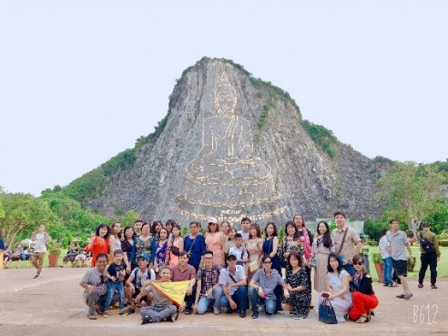
- 16:30 Tiếp tục tham quan “Trân Bảo Phật Sơn” hay còn gọi là Khao Chee Chan, nơi được tạo nên kỷ niệm 50 năm đăng cơ của nhà vua Thái Lan. Là một ngọn núi đẹp nổi tiếng nằm ở tỉnh Chon Buri, cách Pattaya – thiên đường biển đảo Thái Lan chỉ khoảng 15 km, Nổi bật giữa thiên nhiên hùng vĩ và vẻ đẹp hoang sơ của thiên nhiên là bức tượng nổi Thích Ca Mâu Ni Phật đang ngồi tọa thiền được tạc trên vách núi cao, Bức tượng cao đến hơn 100 mét, rộng khoảng 70 mét, được đúc nổi hoàn toàn bằng vàng ròng 24 cara, được tiến hành xây dựng vào năm 1996 nhân dịp Quốc vương Rama IX trị vì vương quốc Thái Lan được 50 năm.
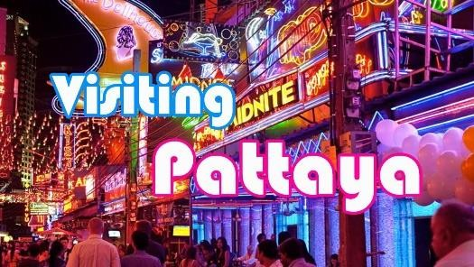
- Đoàn về khách sạn nhận phòng, nghỉ ngơi.
- 19:00 Tối: bữa tối tại nhà hàng. Sau ăn đoàn đi trải nghiệm massage cổ truyền thái Lan
- Buổi tối Quý khách có thể tự do khám phá các Show biểu diễn nổi tiếng bên Thái hoặc Tham gia Câu Mực đêm trên tàu Công Chúa Đông Phương (chi phí tự túc).
- Nghỉ đêm tại Pattaya

NGÀY 3: | CORAL ISLAND - CITY TOUR-BUFFE TRÁI CÂY+CƯỠI VOI (Ăn 3 Bữa)
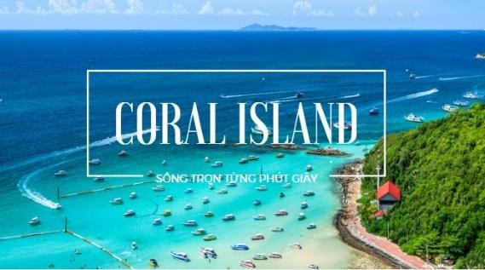
- 7:00 Đoàn dùng bữa sáng tại khách sạn
- Đoàn khởi hành tắm biển Đảo Coral- một bãi biển sở hữu vẻ đẹp tự nhiên nguyên sơ của thiên nhiên, bạn sẽ được thỏa thích đắm mình trong làn nước biển mát lạnh, ngắm nhìn những khoảnh khắc thiên nhiên đẹp nao lòng và tận hưởng những giây phút bình yên trong cuộc sống. (Quý khách có thể tham gia các trò chơi như phao chuối, lái cano, dù lượn, ..v..v.. (Chi phí tự túc))
- Ăn trưa tại nhà hàng
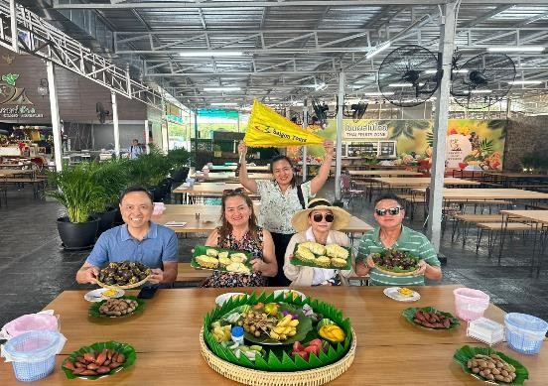
14:00 Tham quan: “Wat phra yai” Chùa Phật lớn, nằm trên đỉnh của Đồi Pratumnak, giữa Pattaya và Bãi biển Jomtien, bạn không thể không nhận thấy một bức tượng Phật khổng lồ cao 18 mét hiện ra qua những tán cây, Tượng Phật Lớn này - lớn nhất trong vùng - là điểm nổi bật của Wat Phra Yai, một ngôi chùa được xây dựng vào những năm 1940 khi Pattaya chỉ là một làng chài, Tượng Phật Lớn cực kỳ nổi tiếng nó cũng được người dân địa phương đến cầu nguyện tại đây.
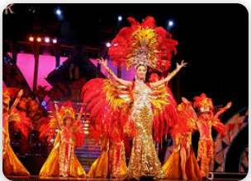
14:30 Thưởng thức trái cây nhiệt đới và cưỡi voi tại Pattaya
16:00 Quý khách tham quan và tìm hiểu cách phòng và hỗ trợ điều trị các bệnh liên quan đến cột sống, tăng cường thể lực, cải thiện tuổi thọ con người, nâng cao giá trị cuộc sống thiết yếu tại “Trung Tâm Nghiên Cứu Giấc Ngủ Hoàng Gia” - Morden Latex, là phân viện nghiên cứu các sản phẩm hỗ trợ giấc ngủ Modern Latex Hoàng Gia Thái Lan
- Đoàn dùng bữa tối tại nhà hàng.
- 19h:00 Quý khách xem “Thưởng thức show những người đẹp chuyển giới Colosseum Show một trong những chương trình ca múa nhạc nổi tiếng và hoành tráng nhất do các vũ công chuyển đổi giới tính thực hiện với những màn biểu diễn múa dân tộc đến múa hiện đại vô cùng đặc sắc.
- Quý khách về khách sạn.
- Nghỉ đêm tại Pattaya.

NGÀY 4: | PATTAYA - BANGKOK - BUFFET 86 TẦNG BAIYOKE (Ăn Sáng, Ăn Trưa) (Ăn tối tự túc)
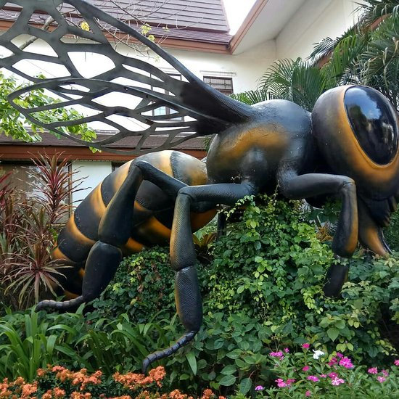
- 07:30 Đoàn dùng điểm tâm sáng tại khách sạn, trả phòng
- Đoàn tham quan Big Bee Farm, là trang trại nuôi ong và sản xuất mật ong của Thái Lan. Khách du lịch sẽ được nghe giới thiệu, tìm hiểu tận mắt, tận tay về việc nuôi ong và những lợi ích từ ong mang lại cho con người. Với không gian mát mẻ và dịu nhẹ sẽ làm cho quý khách thư giản sau những chuyến đi.
- 10:30 Tiếp tục tham quan: “Trung tâm nghiên cứu rắn độc” & “Nơi trưng bày các loại đồ Da như da Cá Sấu, Cá Đuối’’...) sau đó khởi hành về Bangkok
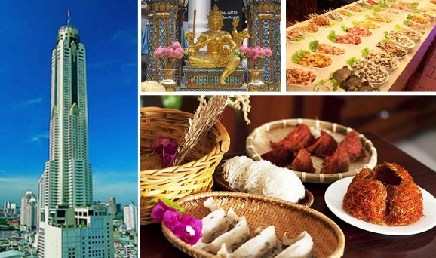
- 12:30 Đoàn Ăn Trưa “Buffet tại tòa nhà 86 tầng BaiYoke Sky” Qúy khách chụp ảnh, ngắm nhìn toàn cảnh thủ đô Bangkok. Thưởng thức hàng chục món tráng miệng đặc sắc. Đặc biệt phần ăn chay dành cho khách ăn chay luôn làm cho thực khác có nhu cầu ăn chay phải trầm trồ khen ngơi. Vừa dùng bữa vừa ngắm toàn cảnh thành phố Bangkok từtrên cao thực sự là một trải nghiệm thú vị không thể quên cho du khách
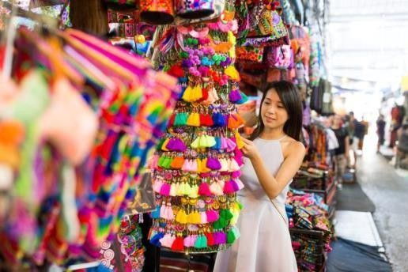
- 14:30 Chiều: Sau đó Quý khách tự do mua sắm tại siêu thị Big C hoặc tự do khám phá các khu mua sắm sầm uất khác ngay trung tâm Partunam như: MBK, Central World v.v.... Tự túc khám phá các món địa phương tại Trung tâm Bangkok
- 17:00 Tham quan đại trung tâm thương mại ICONSIAM (còn được biết đến với tên “biểu tượng của Suvarnabhumi”) tọa lạc bên bờ sông Chao Phraya của thủ đô Bangkok hoa lệ
- Thưởng thức “ NHẠC NƯỚC ICON SIAM” được thiết kế và lắp đặt trên dòng sông nổi tiếng Chao Phraya tại đất nước Thái Lan. Công trinh quy mô, hoành tráng, đẳng cấp trang bị một loạt hệ thống tối tân, hiện đại.
- Tối: Tự do khám phá Bangkok.
- Nghỉ đêm tại Bangkok.

NGÀY 5: | BANGKOK - DẠO THUYỀN SÔNG CHAOPHRAYA- CHÙA THUYỀN  TP.HCM (Ăn Sáng, Ăn Trưa)
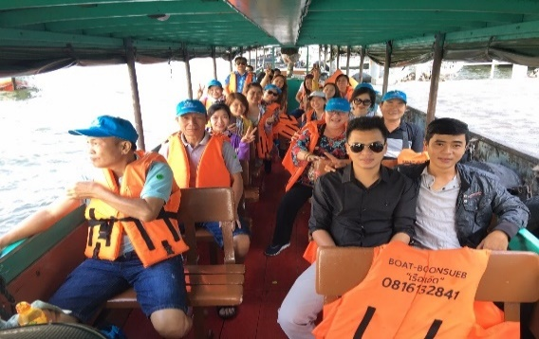
- 08:00 Sau khi ăn sáng, Làm thủ tục trả phòng,
- 09:00 Đoàn khởi hành “Dạo thuyền trên dòng sông Chaophraya Huyền thoại”. Xem hiện tượng cá nổi trên sông, đặc biệt là khu vực gần các ngôi chùa. Quý khách có thể cho cá ăn bánh mì sẽ thấy hang tram ngàn con cá nổi lên chen kín mặt sông
- Quý khách tiếp tục viếng “Chùa Thuyền” hay được gọi là Wat Yannawa, do vua Rama III xây dựng từ nhiều trăm năm trước, tọa lạc tại đường Charoen krung quận Sathon Bangkok. Ngôi chùa này có sự kết hợp hài hòa giữa kiến trúc hình dáng con thuyền của Trung Hoa với mái cao vút của lối kiến trúc Thái Lan
- 12:00 Ăn trưa tại nhà hàng,
- Chiều: Sau đó Quý khách tự do mua sắm tại siêu thị Big C hoặc tự do khám phá các khu mua sắm sầm uất khác ngay trung tâm Partunam như: MBK, Central World v.v.... Tự túc khám phá các món địa phương tại Trung tâm Bangkok
- 16:00 Đoàn khởi hành ra sân bay. HDV làm thủ tục cho quý khách đáp chuyến bay lúc VJ806 Lúc 20h05 về Việt Nam. Đến sân bay Tân Sơn Nhất lúc 21h35, đoàn làm thủ tục nhập cảnh, nhận hành lý, trưởng đoàn việt nam chia tay quý khách, kết thúc chuyến tham quan. Hẹn gặp lại quý khách ở những chương trình tiếp theo của Saigontours.

NGÀY KHỞI HÀNH | CHUYẾN BAY | GIÁ TOUR TRỌN GÓI (VND)
NGÀY KHỞI HÀNH | CHUYẾN BAY | NGƯỜI LỚN  (Trên 11 Tuổi) | TRẺ EM  (2 - 11 Tuổi) | EM BÉ  (Dưới 2 Tuổi)
NGÀY KHỞI HÀNH | CHUYẾN BAY | NGƯỜI LỚN  (Trên 11 Tuổi) | Ngủ chung giường người lớn
20/04/2025 | VJ805 SGN BKK 17:15 - 18:45 VJ806 BKK SGN 19:55 - 21:25 | 7.190.000 | 6.520.000 | 1.790.000
27/04/2025  LỄ 30.04 | VJ805 SGN BKK 17:15 - 18:45 VJ806 BKK SGN 19:55 - 21:25 | 9.990.000 | 8.990.000 | 2.990.000
08/06/2025 | VJ805 SGN BKK 17:15 - 18:45 VJ806 BKK SGN 19:55 - 21:25 | 7.390.000 | 6.850.000 | 1.970.000
15/06/2025 | VJ805 SGN BKK 17:15 - 18:45 VJ806 BKK SGN 19:55 - 21:25 | 7.390.000 | 6.850.000 | 1.970.000
22/06/2025 | VJ805 SGN BKK 17:15 - 18:45 VJ806 BKK SGN 19:55 - 21:25 | 7.390.000 | 6.850.000 | 1.970.000
29/06/2025 | VJ805 SGN BKK 17:15 - 18:45 VJ806 BKK SGN 19:55 - 21:25 | 7.390.000 | 6.850.000 | 1.970.000
06/07/2025 | VJ805 SGN BKK 17:15 - 18:45 VJ806 BKK SGN 19:55 - 21:25 | 7.390.000 | 6.850.000 | 1.970.000
13/07/2025 | VJ805 SGN BKK 17:15 - 18:45 VJ806 BKK SGN 19:55 - 21:25 | 7.390.000 | 6.850.000 | 1.970.000
20/07/2025 | VJ805 SGN BKK 17:15 - 18:45 VJ806 BKK SGN 19:55 - 21:25 | 7.390.000 | 6.850.000 | 1.970.000
27/07/2025 | VJ805 SGN BKK 17:15 - 18:45 VJ806 BKK SGN 19:55 - 21:25 | 7.390.000 | 6.850.000 | 1.970.000
03/08/2025 | VJ805 SGN BKK 17:15 - 18:45 VJ806 BKK SGN 19:55 - 21:25 | 7.390.000 | 6.850.000 | 1.970.000
10/08/2025 | VJ805 SGN BKK 17:15 - 18:45 VJ806 BKK SGN 19:55 - 21:25 | 7.390.000 | 6.850.000 | 1.970.000
10/08/2025 | VJ805 SGN BKK 17:15 - 18:45 VJ806 BKK SGN 19:55 - 21:25 | 7.190.000 | 6.520.000 | 1.790.000
17/08/2025 | VJ805 SGN BKK 17:15 - 18:45 VJ806 BKK SGN 19:55 - 21:25 | 7.190.000 | 6.520.000 | 1.790.000
31/08/2025Quốc khánh 2/9 | VJ805 SGN BKK 17:15 - 18:45 VJ806 BKK SGN 19:55 - 21:25 | 9.990.000 | 8.990.000 | 2.990.000

- GIÁ TOUR TRỌN GÓI BAO GỒM:
- Vé máy bay khứ hồi theo SGN-BKK-SGN (bao gồm hành lý ký gửi và xách tay).
- Thuế sân bay 2 nước, Phí an ninh du lịch & Phí phụ thu xăng dầu.
Khách sạn 4* tiêu chuẩn Thái (4 sao tại Bangkok, 4 sao tại Pattaya) (2 Người/phòng) – Tham khảo hệ thống khách sạn
PTY :TX5Hotel, M hotel, Jomtien Palm Beach, Boutique City, LK - President
BKK : The Bazzar, Palazzo Hotel, Picnic Hotel, Pannarai Hotel, JJac hotel, Twin tower
Xe ô tô máy lạnh du lịch phục vụ suốt tuyến.
Cano đi đảo tắm biển coral
- Nước suối phục vụ suốt tuyến.
- Hướng dẫn địa phương nói tiếng việt phục vụ suốt tuyến.
- Bữa ăn theo chương trình gồm: Buffet 86 tầng; Món ăn Thái vv…
- Vé vào cổng các nơi tham quan theo chương trình.
- Buffet nhà hàng xoay 86 tầng Baiyoke Sky.
- Bảo hiểm du lịch Việt Nam với mức bồi thường tối đa 220.000.000VND tại Việt Nam.
- Nón du lịch, Thẻ hành lý.

- GIÁ TOUR KHÔNG BAO GỒM:
- Hộ chiếu - Chi phí cá nhân.
- Phí bồi dưỡng cho hướng dẫn viên (5$/Ngày/Khách). Tương đương 650.000VND
- Visa tái nhập Việt Nam (40$/khách) đối với ngoại kiều. (Giá có thay đổi theo quy định của cục xuất nhập cảnh)
- Đảo coral chưa bao gồm chỗ ngồi bãi tắm

- LƯU Ý:
- Khách mang quốc tịch Việt Nam: Hộ chiếu gốc phải còn thời hạn sử dụng trên 6 tháng (Tính từ ngày khởi hành). (khách mang quốc tịch nước ngoài mang theo hộ chiếu gốc + visa nhập cảnh việt nam) (khách mang hai quốc tịch mang theo 2 hộ chiếu gốc khi đi tour)

- Tour thuần túy du lịch, suốt chương trình Quý khách vui lòng không rời đoàn.
- Nếu khách là Việt Kiều hoặc nước ngoài phải có visa nhiều lần và phải mang theo lúc đi tour.
- Trẻ em dưới 15 tuổi phải có bố mẹ đi cùng hoặc người được uỷ quyền phải có giấy uỷ quyền từ bố mẹ.
- Công ty du lịch Saigontours sẽ không chịu trách nhiệm nếu Quý khách bị từ chối nhập cảnh.
- Công ty Saigontours được phép thay đổi lịch trình chuyến đi, sử dụng các hãng hàng không thay thế nhưng vẫn đảm bảo tham quan đầy đủ các tuyến điểm theo chương trình.
- Hủy tour sau khi đăng ký và ngoài 20 ngày trước ngày khởi hành: phí phạt 50%/ người hủy.
- Hủy tour trước 11 - 20 ngày trước ngày khởi hành: phí phạt 70%/ người hủy.
- Hủy tour trước 6 - 10 ngày trước ngày khởi hành: phí phạt 90%/ người hủy.
- Hủy tour trong vòng 05 ngày trước ngày khởi hành: 100%/ người hủy.

** Do các chuyến bay phụ thuộc vào các hãng hàng không nên trong một số trường hợp chuyến bay, giờ bay có thể thay đổi bay sớm hơn hoặc trễ hơn so với chuyến bay ban đầu đặt, Saigontours sẽ báo ngay cho quý khách khi có sự thay đổi, mọi phát sinh liên quan đến việc thay đổi giờ bay (nếu có) Saigontours sẽ không chịu trách nhiệm bồi thường và chi trả thêm bất kỳ chi phí nào khác.

Du lịch Saigontours Kính chúc Quý khách một chuyến đi bổ ích và thú vị!

